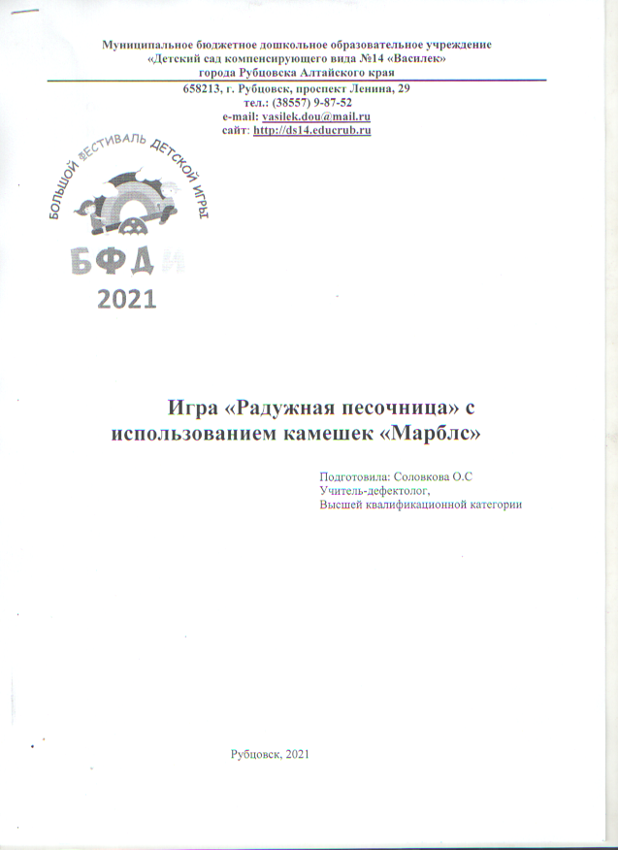

ЦЕЛЬ: создать условия для познавательного развития детей с помощью камешков Марблс.
ЗАДАЧИ: 1. КОРРЕКЦИОННО-ОБРАЗОВАТЕЛЬНЫЕ:
- Актуализировать знания детей об ориентировке на плоскости, свойствах предметов.
-Упражнять в последовательной смене тонуса мускулатуры рук.
2.КОРРЕКЦИОННО-РАЗВИВАЮЩИЕ:
- Продолжать развивать глазомер, тактильные ощущения, эстетическое восприятие.
-Развивать у детей мелкую моторику рук.
-развивать логическое мышление, сообразительность, внимание, зрительную память, мелкую моторику рук, интерес к предмету, умение действовать в соответствии с инструкцией;
-развитие речи.
3.КОРРЕКЦИОННО-ВОСПИТАТЕЛЬНЫЕ: – воспитывать в детях самостоятельность, инициативность.
Формы и методы организации образовательной деятельности:
Практические: упражнение, моделирование,
Наглядные: демонстрация наглядных пособий, картинок, камешки
Словесные: беседа, вопросы.
Игровые: дидактическая игра, игровые ситуации, дидактические упражнения
Предварительная работа: игры с радужным песком, с камешками.
Перечень дидактических материалов и других ресурсов необходимых для проведения непосредственно-образовательной деятельности: ноутбук, проектор, экран, музыкальный световой шар, световой планшет.
Материалы: кинетический песок, круги с цифрами от 1 до 7, наборы камешек Марблс разных цветов (круглые, квадратные, кристаллы, фигурные), коробка с прорезями, карточки с цифрами от 1 до 7, семь контейнеров от киндер-сюрприза, ткань, «Перемещатор», листы бумаги по количеству детей, карточки с эталонами цвета, стаканчики с водой, карточки с лабиринтами, емкости для раскладывания камешек по количеству детей, большой киндер-сюрприз, тарелочки по количеству детей, записки, салфетки.

Ход игры:
Педагог: Здравствуйте, ребята А вы видели камни? (видели) Где вы их видели? (на дороге, на пляже, на море...) А какие они бывают? (большие, маленькие...). Я предлагаю отправиться в путешествие в волшебную страну камешек Марблс. А на чем можно путешествовать? (на автомобиле, на самолете…) А я предлагаю отправиться вот на этом. Как вы думаете, что это? (машина времени…).
Это чудо аппарат - перемещатор. На нем мы переместимся в страну игр.
(Дети и педагог встают около аппарата, включается световой музыкальный шар, звучит музыка и цветные блики появляются на потолке).
Отсчитываем 5,4,3,2,1, перемещаемся!
Вот мы и переместились в интересную страну игр. Будем играть? Ребята, а что это? (Коробка с вопросами). Потрясем. А внутри что-то есть. Давайте достанем по одному контейнеру, но не открывайте.
(Достают киндер-сюрпризы с цифрами).
В нашей стране игр есть карта, но необычная. Посмотрите у вас на киндерах цифры и на карте цифры. (Детям предлагается найти место каждому киндеру по цифре). А что вы еще видите на карте? (Кристаллы) Это камешки Марблс.
Раз, два, три, четыре, пять
Будем камешки искать,
Будем камешки искать,
Будем в игры мы играть.
Начинам путешествие….
Открываем первый киндер, в нем записка «Строители».
Игра «Строители».
Ребята что вы видите на коврике? (цифры, камешки)
А как вы думаете, как можно с ними поиграть? (составить цифры)
Правильно. Вам нужно выложить определенную цифру из камешек.
Проверяем на экране. Поощрение детей.
У кого была цифра 2?
Открываем второй киндер, в нем записка «Положи правильно».
Игра «Положи правильно».
Мы с вами путешествуем, а каждый путешественник должен уметь хорошо ориентироваться на карте. Камешки помогут нам в этом. Перед вами листы и в корзинках камешки. Потрогайте, посмотрите какие там камешки. Ребята, покажите, где у вас правая рука, а где левая? Я буду говорить, куда нужно положить тот или иной камешек:
-Сова улетела в правый верхний угол.
-Белый камешек упал в левый нижний угол.
-Яблоко упало в правый нижний угол.
-Морская звезда расположилась в центре листа.
-Лист улетел в правый верхний угол.
Посмотрите на экран и проверьте. Поощрение детей.
Продолжаем играть, у кого был киндер с цифрой три?
У кого была цифра 3?
Открываем третий киндер, в нем записка «Исследователи».
Игра «Исследователи».
(На столах подносы, одноразовые стаканчики, в них вода, камешки разных цветов и форм.)
Ребята посмотрите, что здесь на столах? (камешки разного цвета и размера, стаканчики с водой).
Правильно камешки какой формы? (круглые, квадратные, многоугольные…)
Какого цвета? (белые, разноцветные…)
Какие они на ощупь? (гладкие)
Давайте опустим их в воду. Что произошло? (они утонули)
Почему утонули? (тяжелые)
А как с ними можно поиграть? (покатать, подбросить, опустить в воду, подержать в руке…)
Открываем четвертый киндер, в нем записка «Лабиринт».
Игра «Лабиринт».
Посмотрите внимательно, что же здесь нужно сделать?
Пройти от большой буквы до картинки, выкладывая камешки только по определенной букве.
Поощрение детей.
Открываем киндеры с цифрами пять и шесть, в них записки «Золушки» и «Принцы».
Игра «Золушки и принцы».
Ребята, посмотрите, в корзинке все камешки перемешались, нужно их разобрать. Но не просто разобрать, у каждого будет свое задание, выбирайте себе карточку, и еще одно условие.
Берем камешки сначала:
Большим и указательным,
большим и средним,
большим и безымянным,
большим и мизинцем.
Говорим и отдыхаем,
Камешки перебираем,
Разные - разные:
Голубые, красные,
Желтые, зеленые,
Легкие, тяжелые.
Все камешки разобрали. Молодец Маша, Богдан…
Продолжаем играть. У кого был киндер номер 7? Открываем седьмой киндер, в нем записка «Сюрприз».
Игра «Сюрприз».
Как вы думаете, что это значит? (Найти сюрприз). Правильно, нам нужно вернуться обратно в детский сад. Подходите к «Перемещатору» и отправляемся. Закройте глаза. Считаем 5,4,3,2,1. (Дети и воспитатель встают около аппарата, включается световой музыкальный шар, звучит музыка и цветные блики появляются на потолке).
Вот мы и вернулись из путешествия в детский сад. Где цифра 7? Посмотрите, какой же сюрприз ждет нас в детском саду? (Большой киндер-сюприз).
(Воспитатель открывает большой киндер-сюрприз, дети достают свои подарки).
Рефлексия:
Ребята, вот мы с вами и побывали в волшебной стране камешек «Марблс». Если вам понравилось путешествовать – подарите мне камешек зеленого цвета, если вы в чем-то затруднялись – желтый камешек, если вам было скучно и не понравилось красный камешек. Что больше всего понравилось? Что было трудным?
Педагог благодарит каждого ребенка. Прощается.

